Троицкая Наталия Сергеевна
Воспитатель МБДОУ «Детский сад №18 «Паровозик»
г. Нижний Новгород

Формирование у детей младшего дошкольного возраста доброжелательных взаимоотношений со сверстниками и взрослыми посредством ритуалов и традиций группы.
Исследования показывают, что сочувствие, отзывчивость начинают формироваться уже в дошкольном возрасте. Однако данные процессы недостаточно реализуются в современном обществе и мало отражены в современной литературе. Отмечается следующая закономерность: все большее количество малышей поступают в детский сад с нарушениями в сфере общения. Дети стали меньше общаться не только со взрослыми, но и друг с другом, при общении часто конфликтуют. Наблюдения за взаимодействием детей в группе показали расхождении в знании детьми правил взаимодействия и реального поведения.
К. Д. Ушинский утверждал, что человек не может развиваться вне общества. Поэтому одной из целей воспитательной работы в нашей группе заключается в том, чтобы научить детей, общаться доброжелательно, чтобы взаимоотношения с другими людьми они строили на доброте, взаимопомощи, справедливости, вежливости. В этом нам помогают традиции и ритуалы группы, которые знакомят детей с правилами общения , а также закладывают основу культуры взаимодействия между людьми.
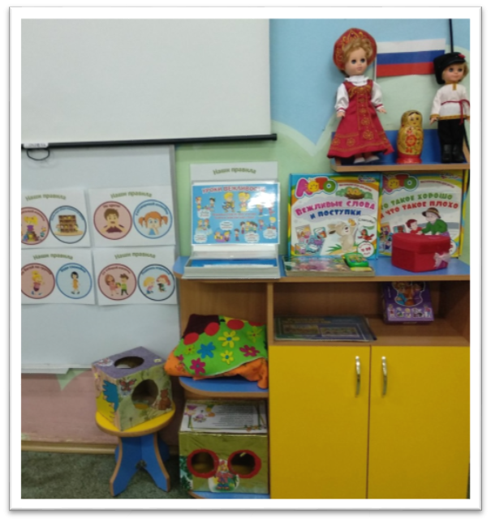
Для реализации поставленных задач я пополняю среду группы дидактическим играми и пособиями и выделила место для уголка «Дружбы».
В нём мы размещаем коробки- мирилки, коврики дружбы, дидактические игры по этикету, по социально-коммуникативному развитию: лэпбук «Страна вежливости и доброты», «Мир добрых сказок», «Что такое хорошо и что такое плохо», «Паровозик добрых слов», «Вежливые слова и поступки», «Цветок — улыбок», «Доброжелательное солнышко».
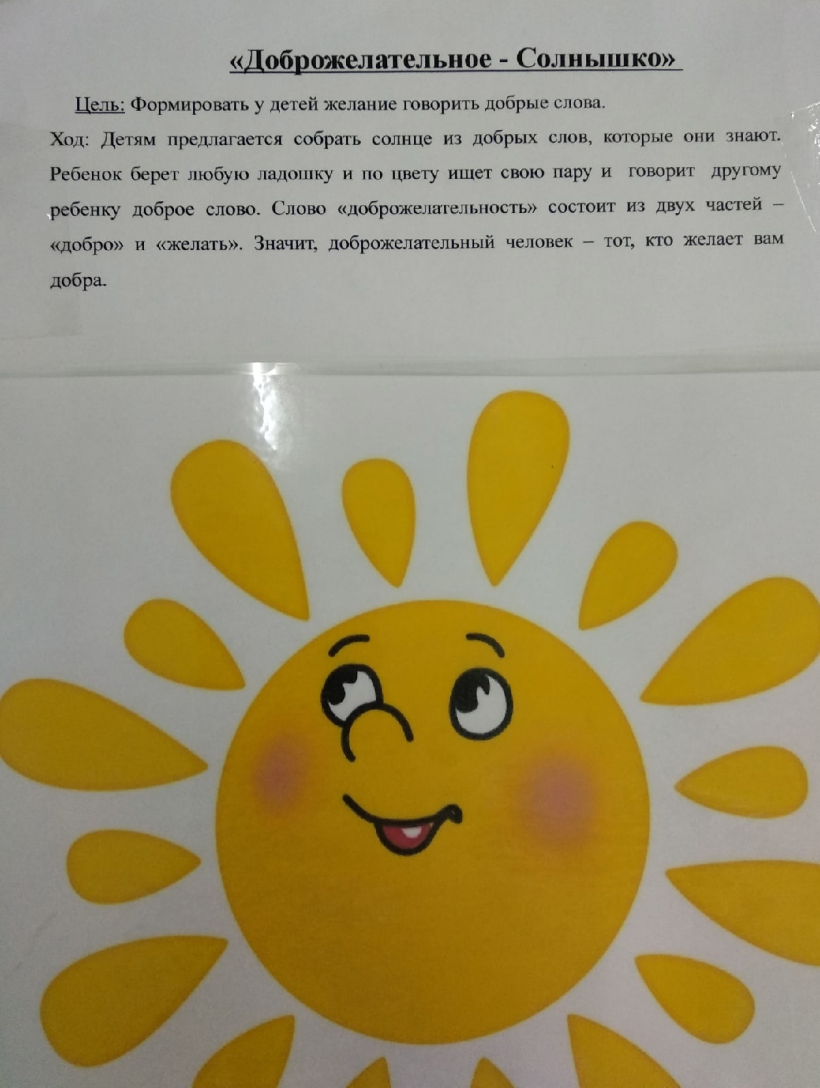
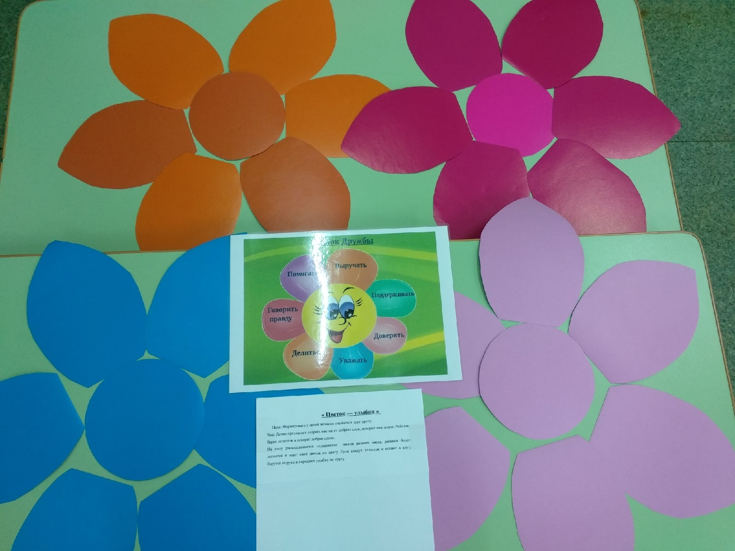
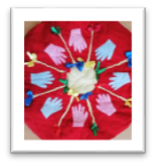
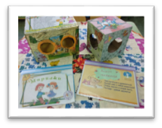
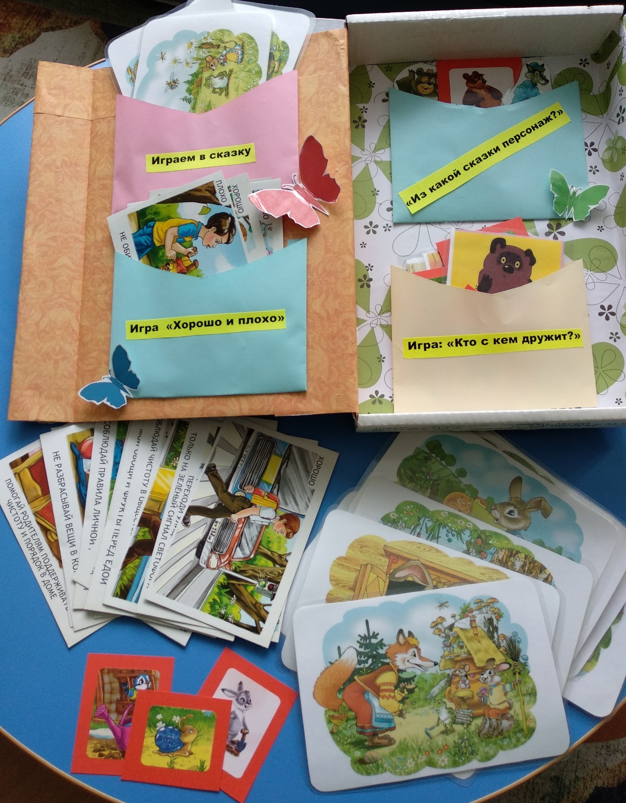

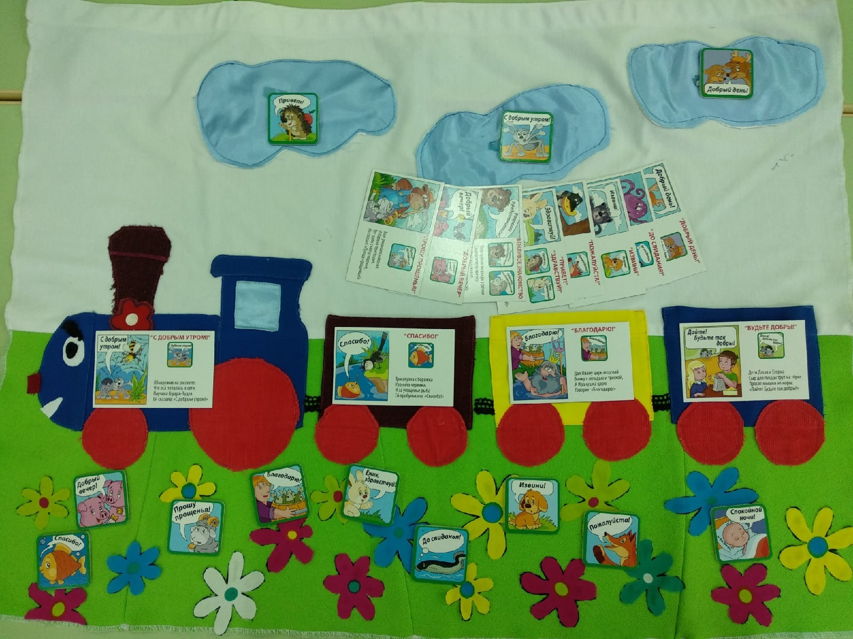
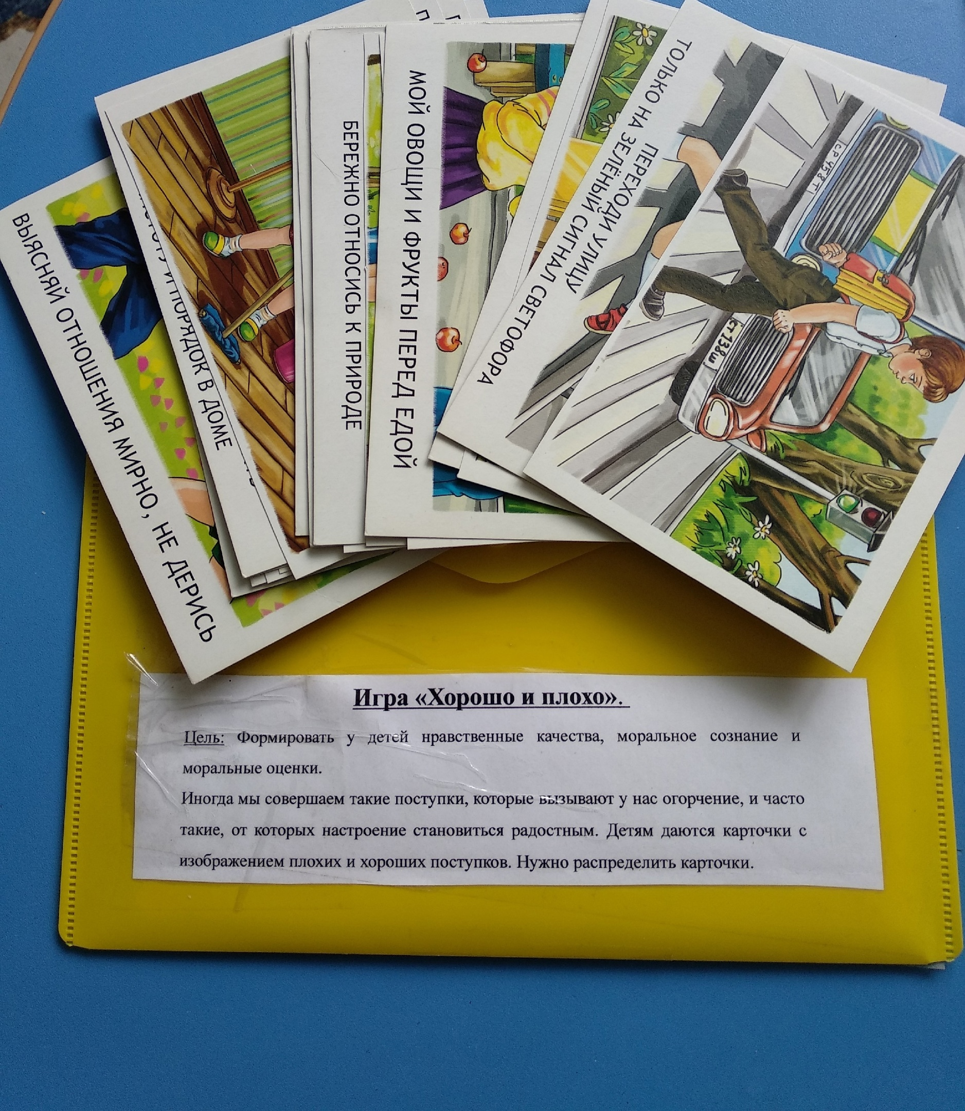
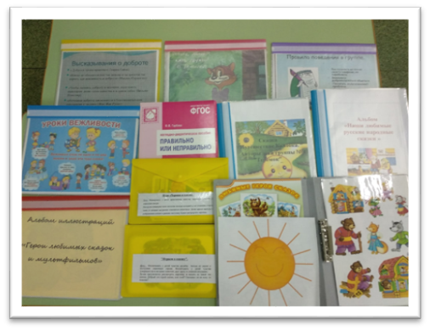

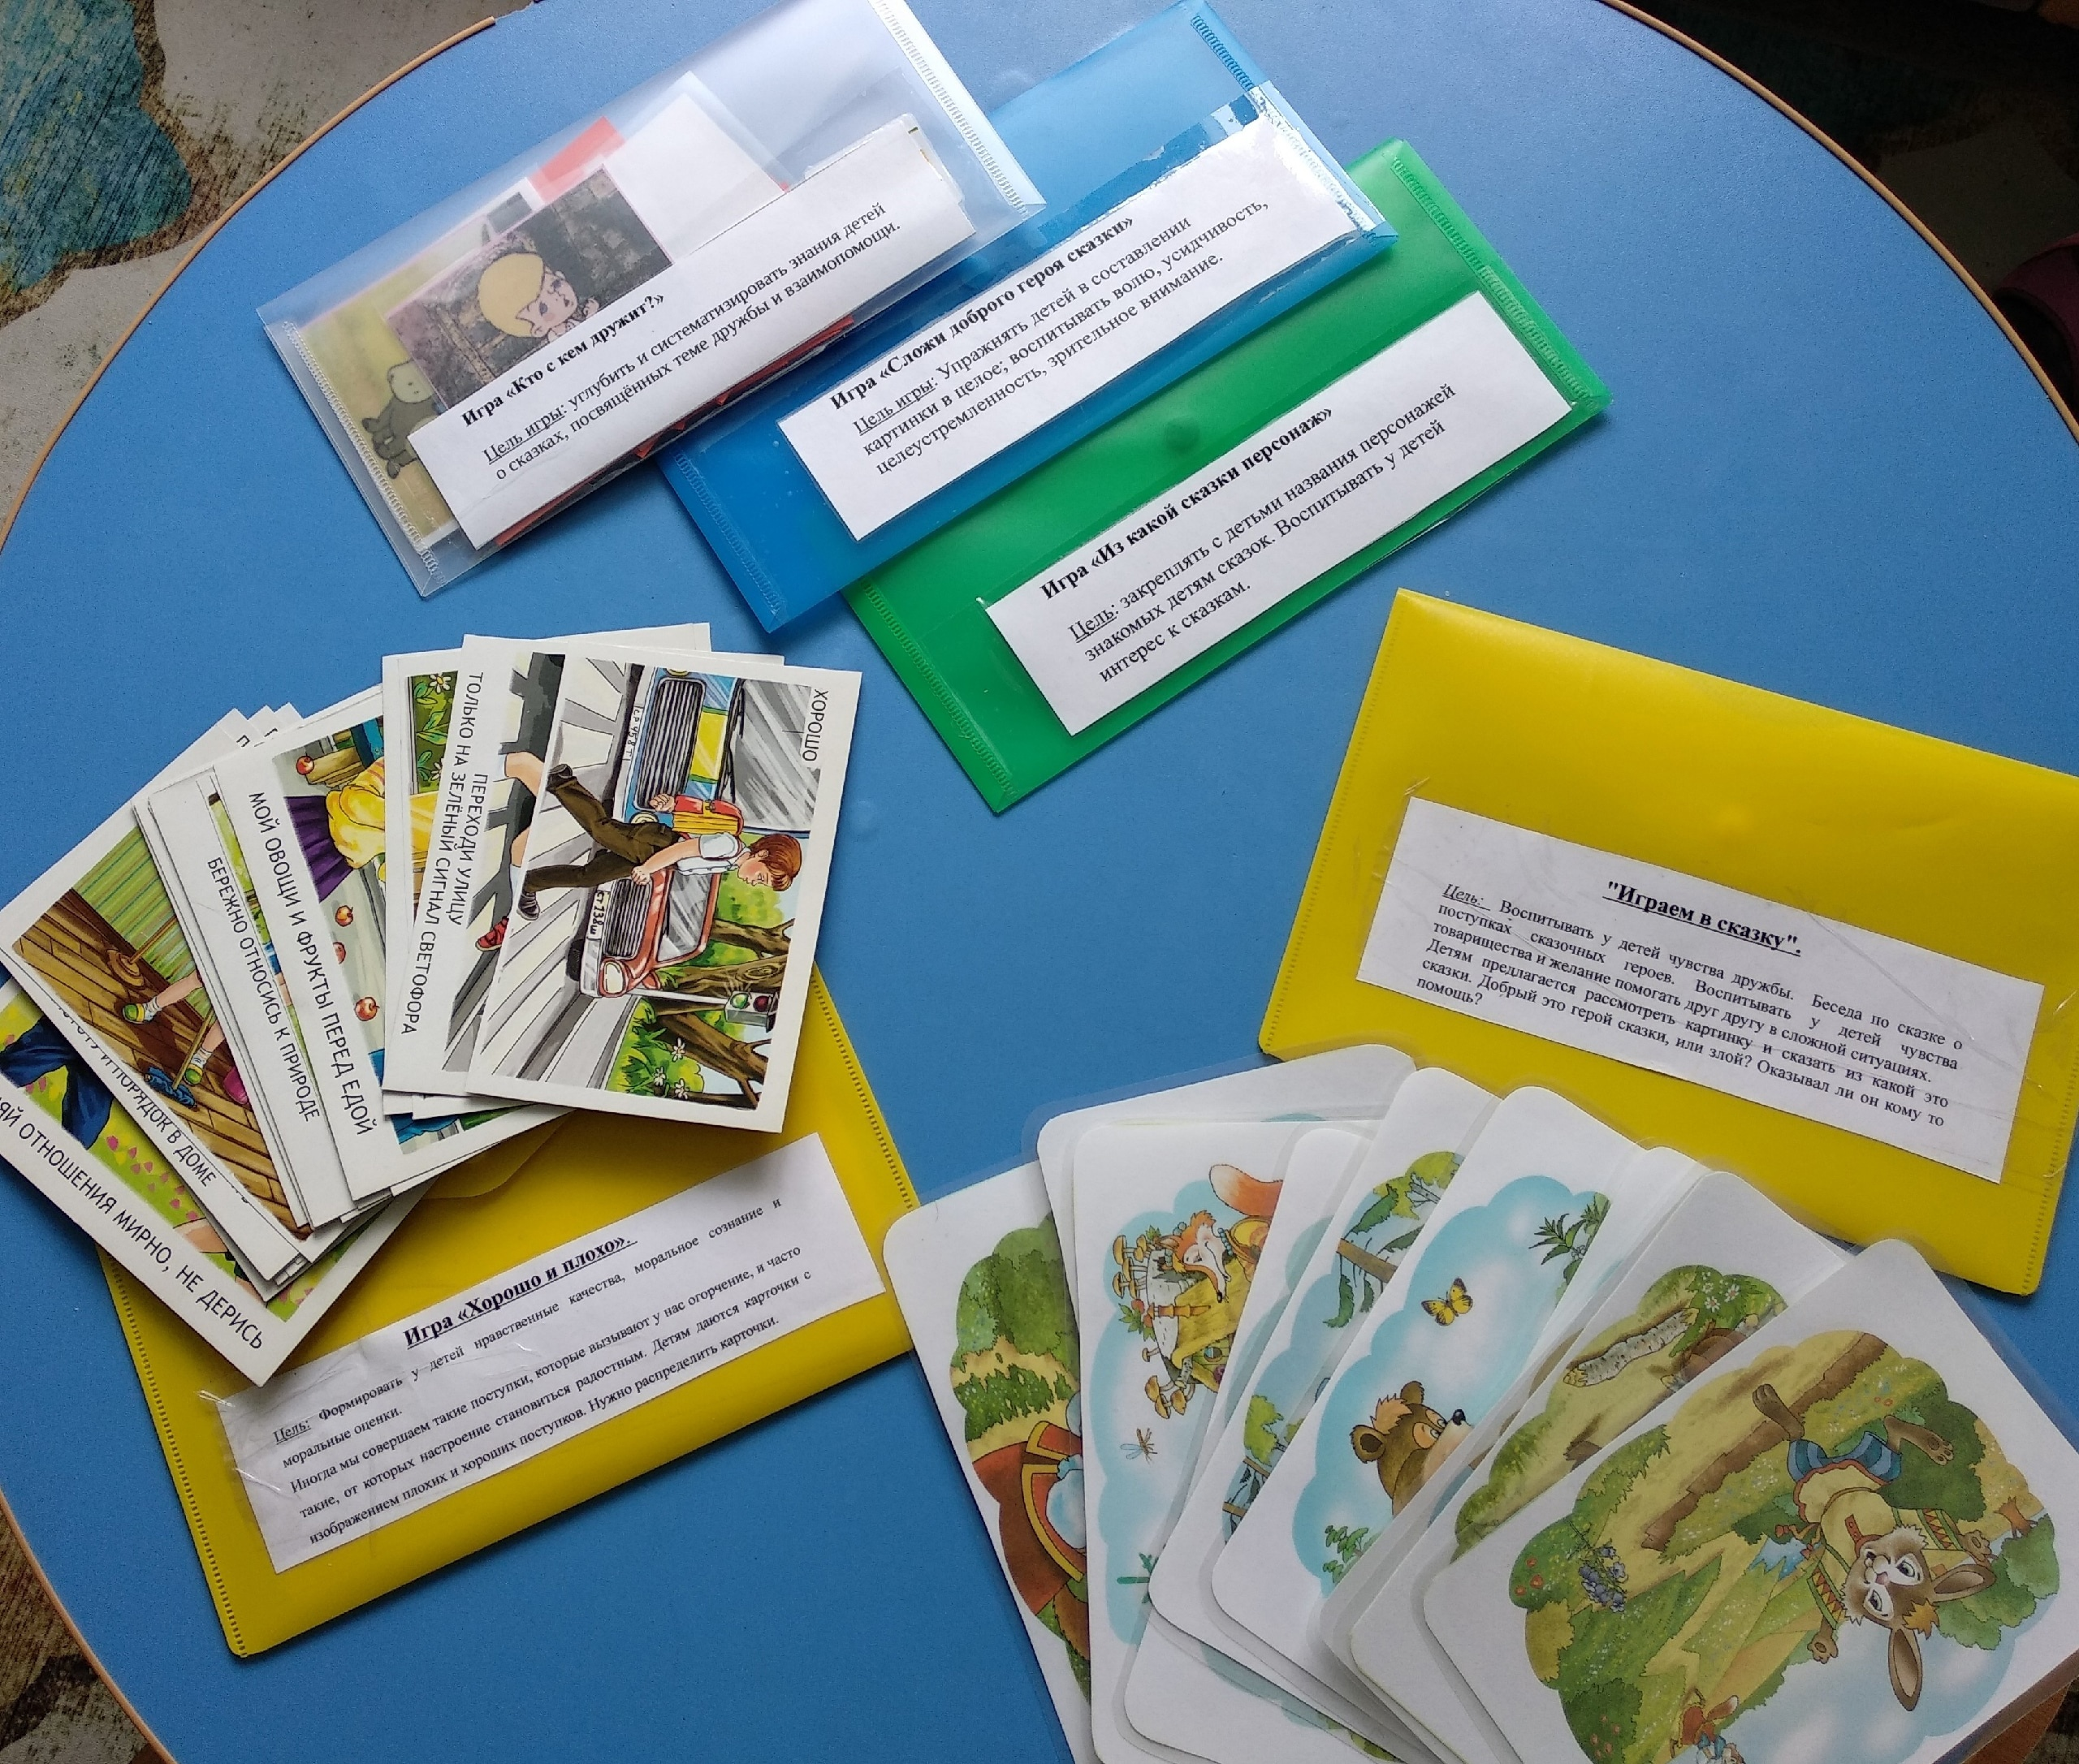

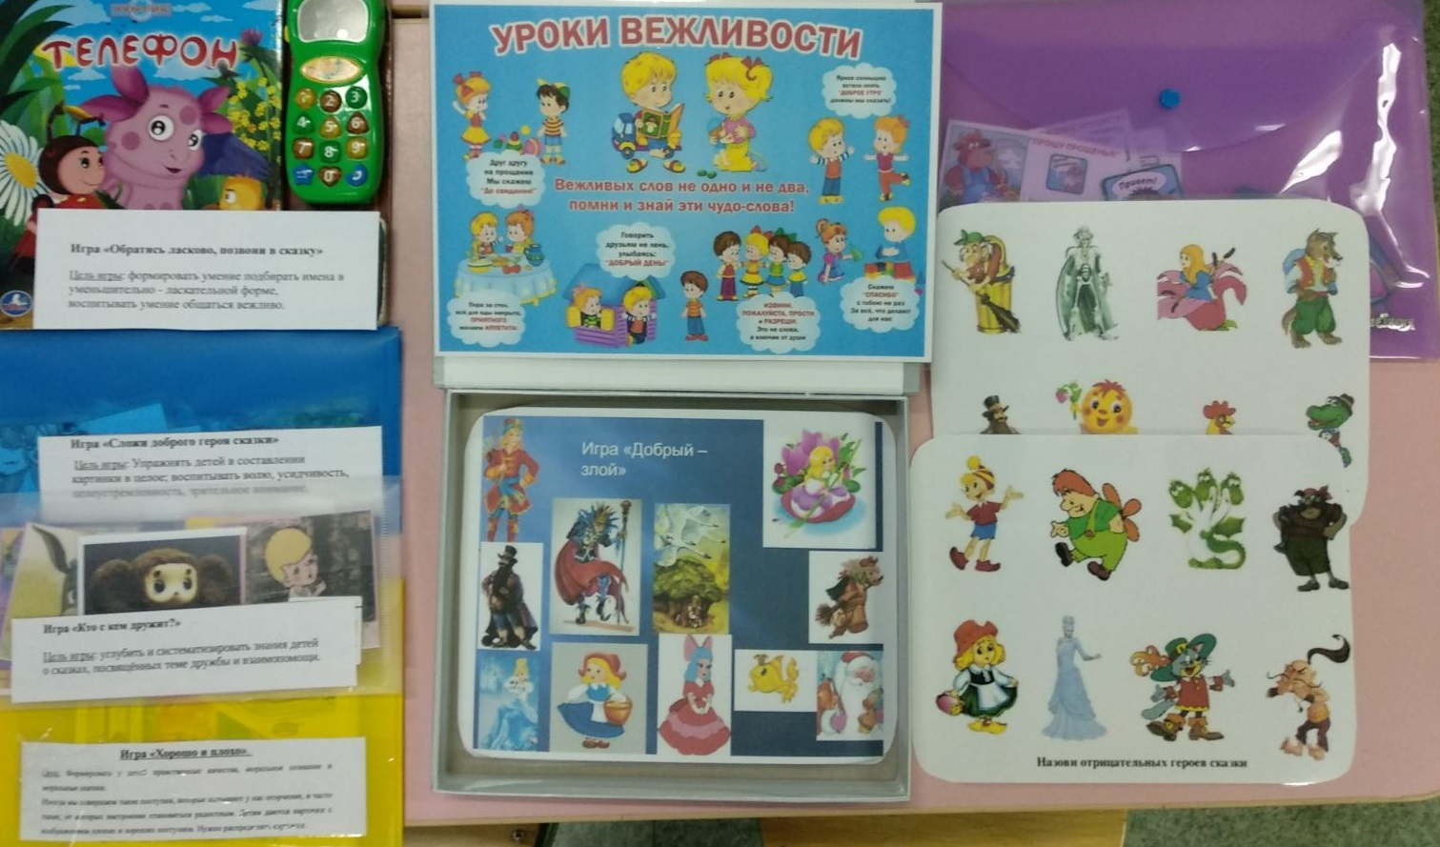
Помогают детям и картинки - напоминалки о том, как себя вести в обществе. Это позволяет уменьшить количество прямых указаний педагога на необходимость соблюдать правила, а также развивает у детей внимание, память и способствует становлению начальной функции самоконтроля.
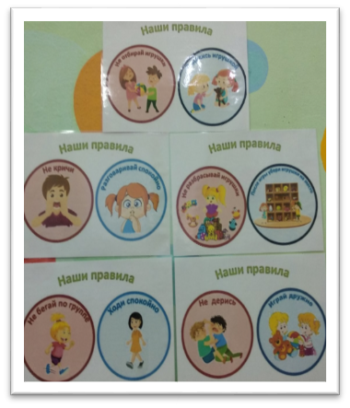
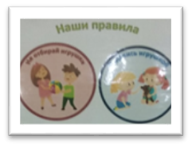
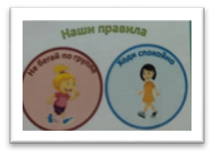
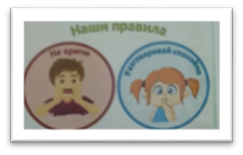

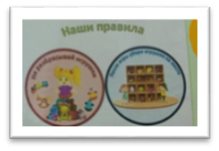
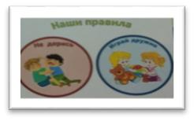

Традиция – одна из факторов этнопедагогики, которая организует связь поколений, на них держится духовно- нравственная жизнь народа. Для своей группы я тоже выбрала свои ритуалы и обычаи, правила группы.
Традицией нашей группы являются использование ритуалов: утренний ритуал Приветствия, «Добрые пожелания», Вечерний ритуал «Поговорим о хорошем», «Ритуал укладывания в тихий час», «Шкатулка добрых слов».
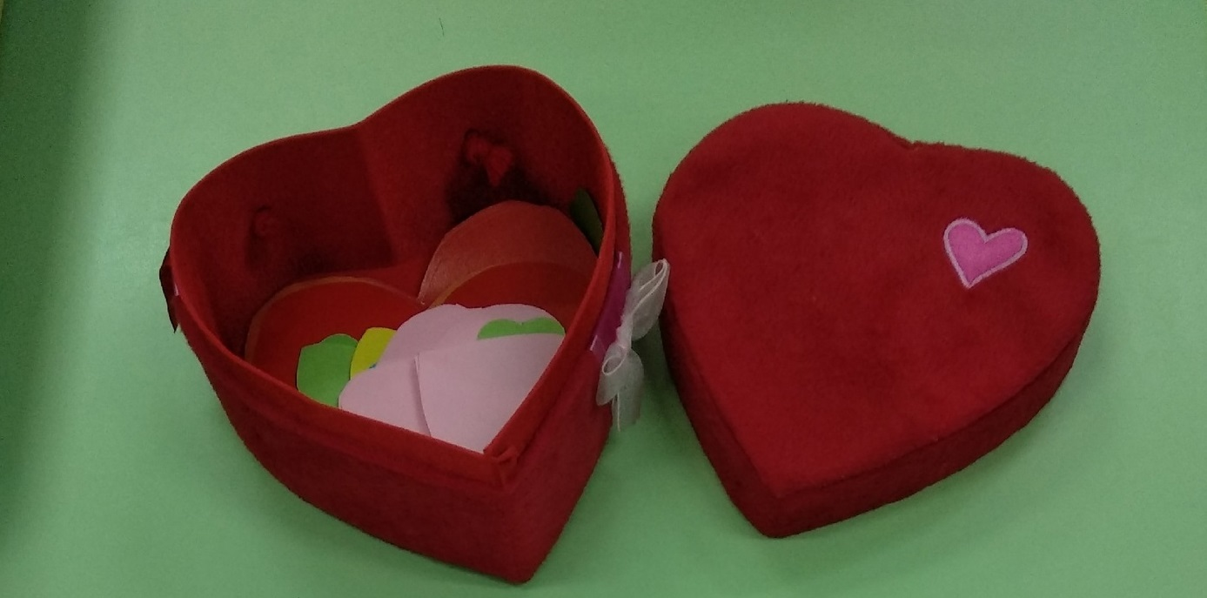
Утренние ритуалы дают положительный эмоциональный настрой на день, а на вечерних - я стараюсь вызвать у детей положительные эмоции, чувство удовлетворенности от совершенных за день совместных добрых дел. Детки рассказывают о хороших поступках
и «складывают» их в шкатулку. Потом мы смотрим, сколько
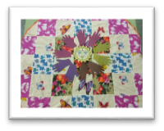
добрых дел накопилось в нашей шкатулке.
Если дети ссорятся, я использую ритуал
примирения с помощью коробок- мирилок и ковриков дружбы. Отвлекаясь на процесс совместного действия, сопровождаемого ритмичными стихами, песнями, потешками, дети младшего возраста быстро забывают обиды. Есть у нас и ритуал укладывания в тихий час. Под спокойную музыку дети спокойнее укладываются на сон и быстрее засыпают.
Есть у нас ритуал «Шкатулка добрых слов». Мы с ребятами обсуждаем, кому хотим сказать добрые слова и за что, складываем сердечки в шкатулку. Важно научить детей видеть в окружающей жизни хорошее. Мы с ребятами обсуждаем, кому хотим сказать добрые слова и за какие поступки. В процессе ритуалов обогащается словарь детей, умение слушать и слышать друг друга, строить высказывания. Сначала дети по образцу повторяют фразы и формы обращений. В процессе игрового взаимодействия они учатся вежливо обращаться к сверстнику, задавать вопросы, предлагать помощь, благодарить, произносить пожелания.
Традицией нашей группы является ежедневное чтение добрых сказок. В начале недели я размещаю несколько книг на открытой полке в книжном уголке, а дети выбирают, какую сказку будем читать сегодня, а какую завтра. Чтение сказок и театрализованные игры помогают сформировать у детей представления о добре и зле. Я изготовила пособие «Чемодан сказок». Его наполнение меняется в зависимости от содержания работы. В чемодане появляется сказка, дидактическая игра по этой сказке, игровые персонажи, игровые поля. Сначала я для ребят показываю небольшое представление, а потом организую совместную деятельность. Весь материал доступен детям для игры.
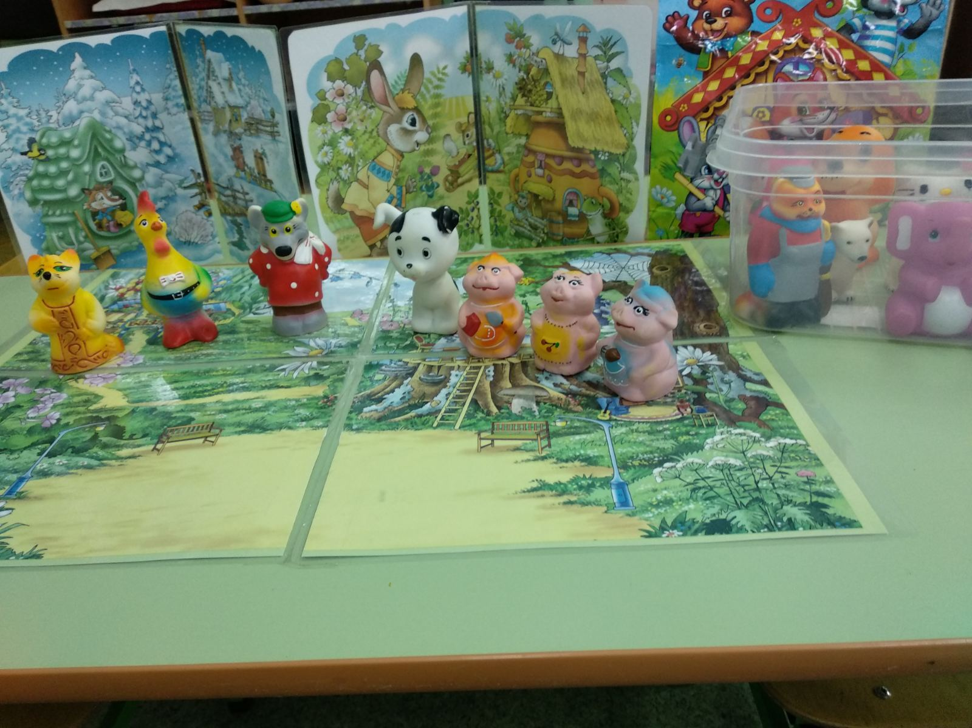
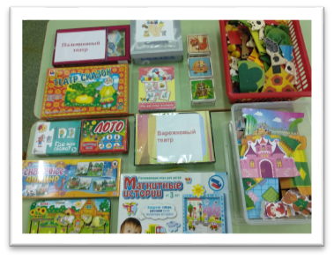
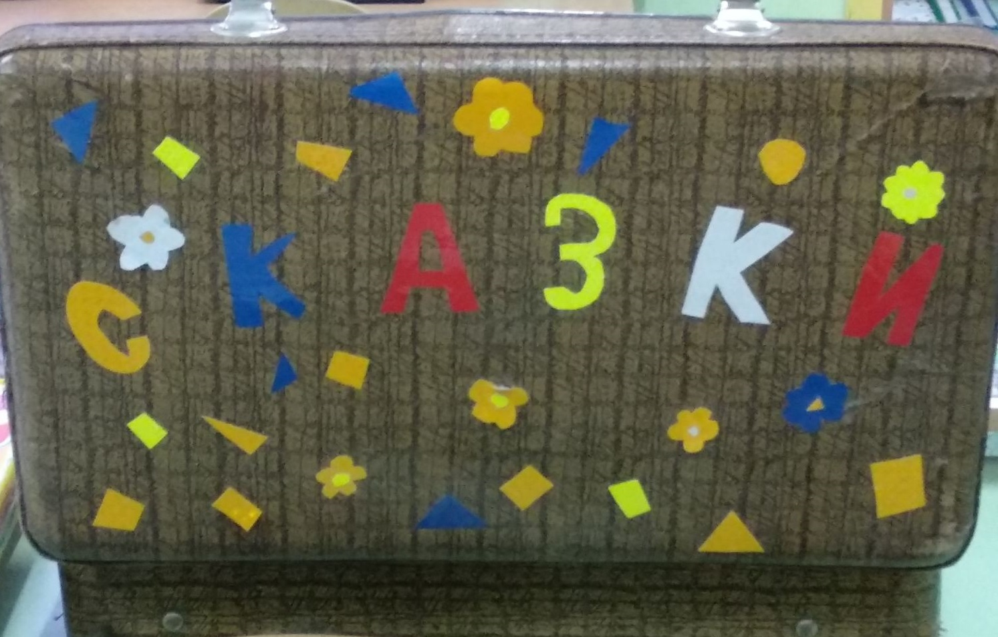

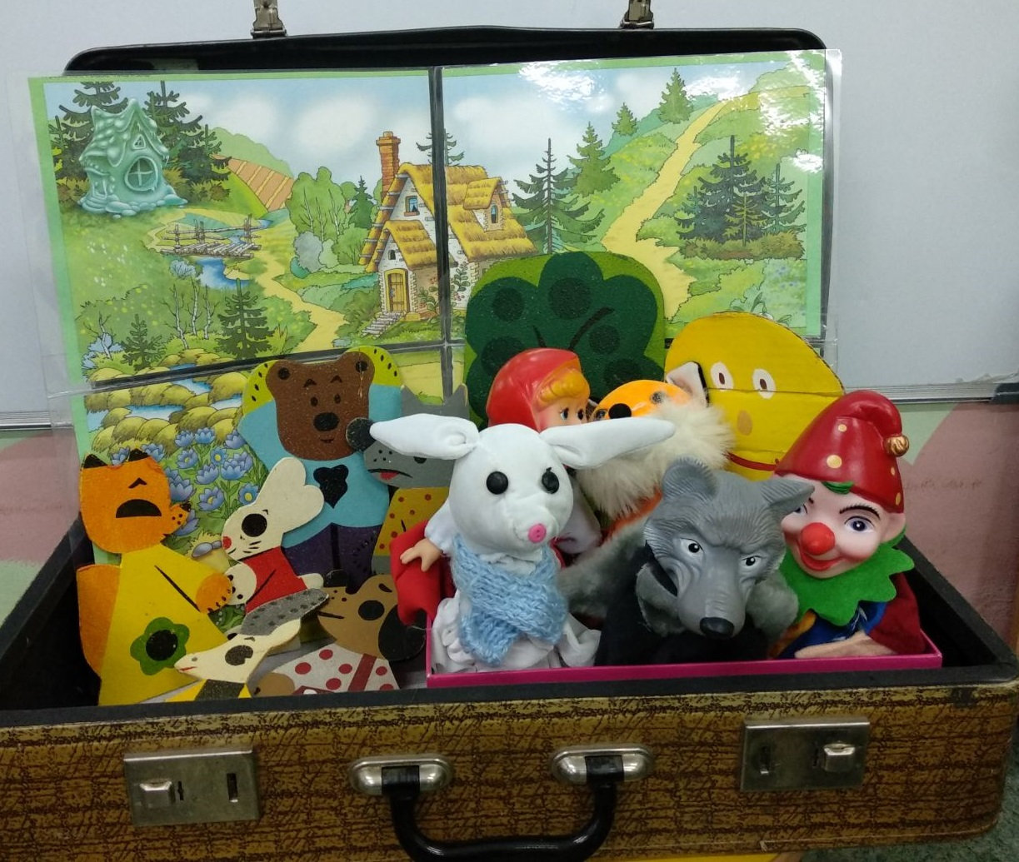
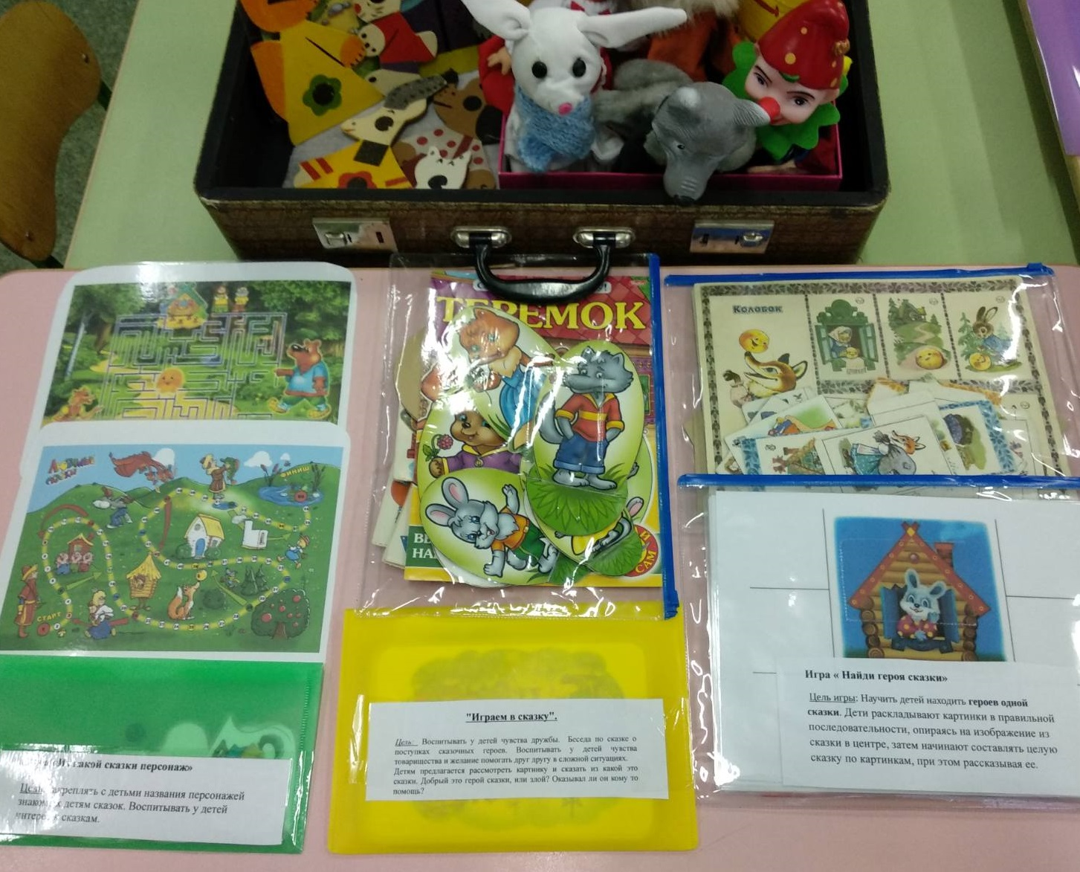

А еще у нас есть такая традиция как киноклуб. Обычно раз в неделю для ребят устраивается просмотр добрых мультфильмов. Мультфильмы детки могут посмотреть в детском саду или дома . А в группе совместно с родителями мы создали альбом рисунков «Наши любимые мультфильмы».
Традицией нашего детского сада является проведение тематических недель «Неделя дружбы», «Неделя вежливости», «Неделя доброты» В группе мы реализуем небольшие акции по этим темам, которые помогают ребятам лучше понять, что такое доброта, вежливость, дружба.
Одной из основных форм организации педагогического процесса является образовательная ситуация. Обычно я планирую такие тематические образовательные ситуации 2 раза в неделю в вечернее время в разных видах деятельности. В качестве мотивации к действию я использую помощь игрушке, взрослому или просьбу научить меня чему либо. В каждой ситуации перед детьми возникает какая-то социальная проблема, требующая личного решения, и я направляю детей на поиск этого решения. Для организации поиска решения я использую :
-наводящие вопросы;
-подсказки;
-неправильные решения;
-недосказанная история;
-цепочка наводящих вопросов.
В своей работе руководствуюсь правилом, что каждый ребёнок индивидуален, исхожу из реальных возможностей детей. Кому-то из детей достаточно намекнуть, а кому-то нужно показать. С детьми младшего возраста я использую развивающие игровые образовательные ситуации с гуманистическим содержанием, такие как «Наш зайчик поранил лапку», «Кукла заболела», «Поможем кукле переодеться», «Поможем кукле найти одежду» и т. д. В этих ситуациях обсуждаем проблему и помогаем попавшим в беду игрушкам или героям. В игровых ситуациях «Покатаем куклу на машине», «Я звоню по телефону», «Найди друга» педагогические воздействия направлены на создание комфортного эмоционального состояния, на умение обратиться к другу , помогать друг другу.
Часто образовательные ситуации возникают спонтанно. У детей младшего возраста нередко возникают конфликты по поводу игрушек. Для того, чтобы научить детей делиться и благодарить за игрушку, я использую образовательные ситуации: «Поделись игрушкой», «Я умею говорить «спасибо», «Вместе …что-то мы построим»
Важно научить детей обращаться за помощью ко взрослому и к сверстнику, показать детям значимость помощи, дать положительную оценку умелости ребенка. А у малышей важно сформировать самооценку «Я хороший, меня любят, обо мне заботятся», а также вызвать желание помогать тем, кто рядом, кто в этом нуждается, предлагать свою помощь. При этом я обращаю внимание ребят на эмоциональное состояние других. Для этого подходят ситуации: «Постарайся успокоить сверстника», «Предложи сверстнику новую игру», «Подарок другу».
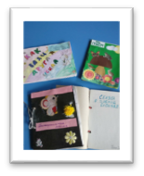
На родительских собраниях мы обсуждаем организацию образовательного процесса в группе. Я знакомлю родителей с задачами, рассказываю о формах работы. Вместе с родителями мы обсуждаем правила нашей группы и традиции. Мы стремимся, чтобы правила соблюдались всеми. Для родителей я провожу мастер-классы с открытыми показами наших ритуалов. Родители участвуют в мероприятиях духовно-нравственной направленности : «День добрых дел», «День пожилого человека», «Синичкина неделя», «День вежливых слов», проект «По дорогам сказок». Вместе с родителями мы изготавливали книжки- самоделки с добрыми сказками и участвовали в конкурсе: «Добрая книга своими руками». Детям очень нравиться смотреть книги, сделанные вместе с родителями.
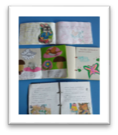
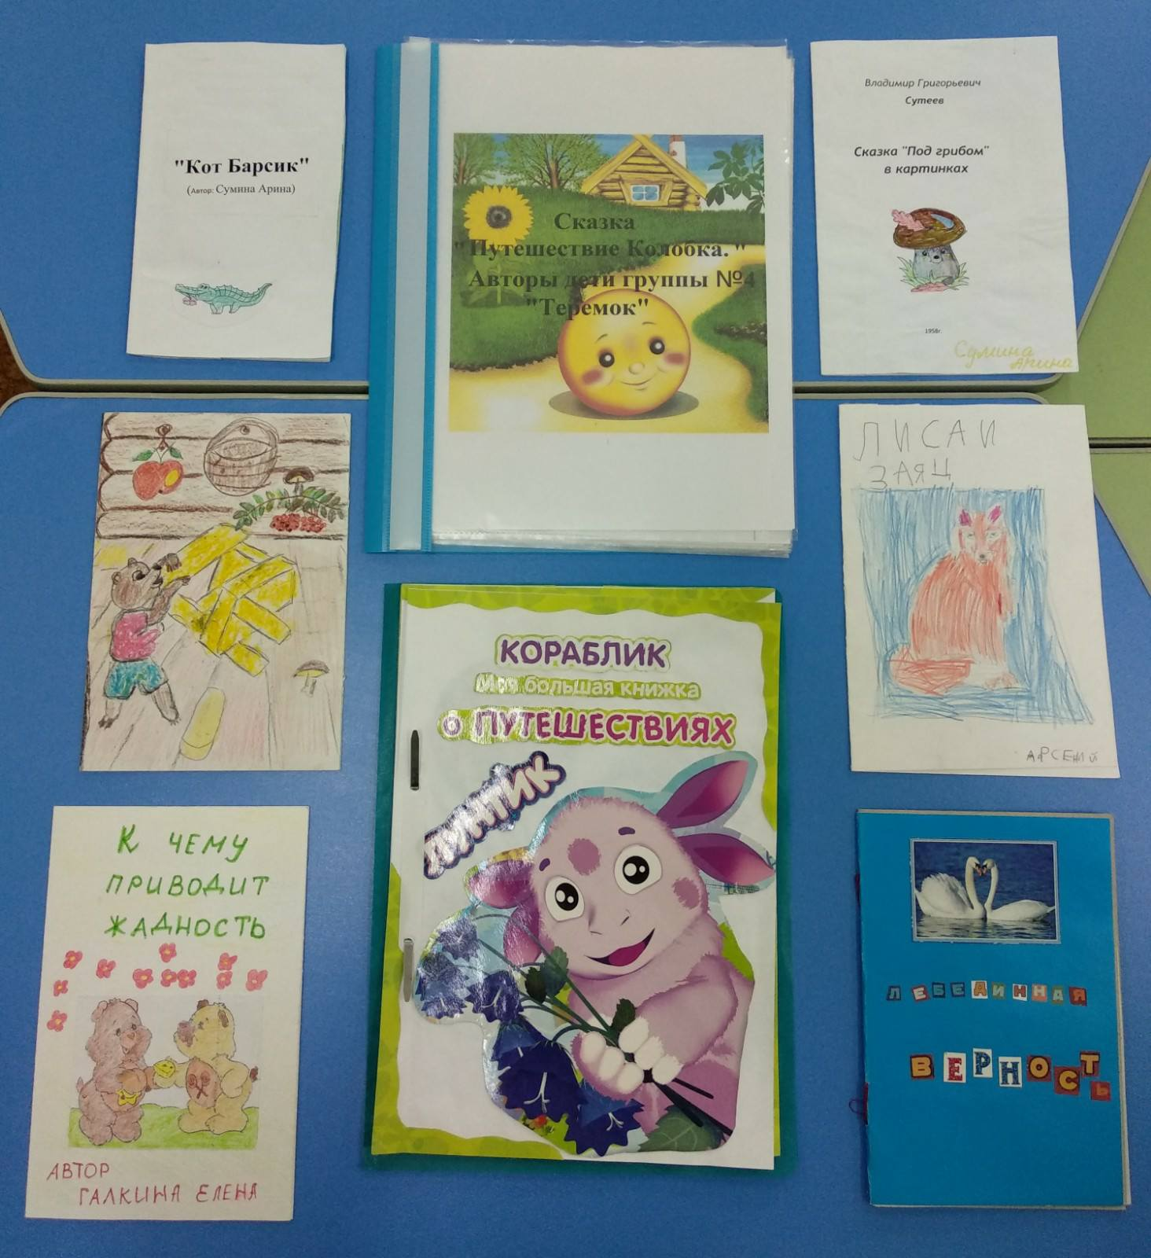

В ходе моей работы ребята начинают дружно играть, умеют заниматься со сверстниками рядом и вместе, они становятся не конфликтные, умеют соблюдать правила, учатся сотрудничеству. Родители читают детям добрые сказки, смотрят с ними добрые мультфильмы.. Поэтому я считаю, что моя работа очень важная и приносит положительный результат.

